Рабочий лист №2

Пьеса «Ревизор»

Руководитель группы
Состав группы

Правила работы:
- выполнять задания можно в любой последовательности;
- необходимо выполнить все задания;
- ответ необходимо записывать полно, подробно;
- не забывайте искать ответы не только среди экспонатов, но и в текстовых материалах в каждом зале музея;
- ответы на вопросы могут быть и в интерактивных инсталляциях, которые вам включат смотрители музея.
Будьте очень внимательны!

Надеемся, у вас всё получится, вы найдёте все ответы, узнаете много нового и интересного!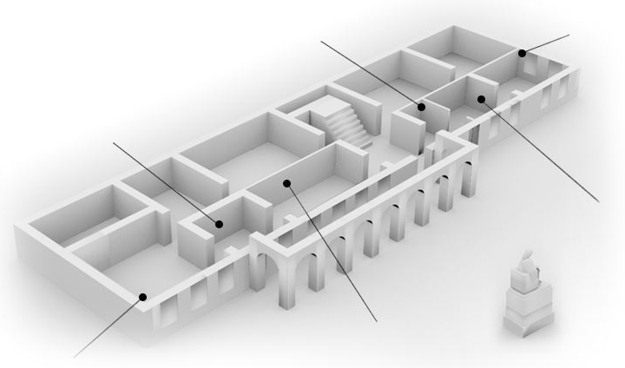

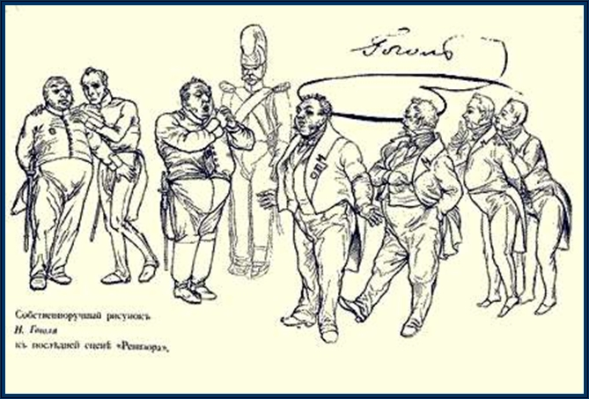
- Выясните, что входило в обязанности городничего (в процессе подготовки ответа вы можете воспользоваться «полезными ссылками»). Ответ запишите.
_______________________________________________________________________________________________________________________________________________________________________________________________________________________________________________________________________________________________________________________________________________________________________

- Используя табель о рангах и дополнительную информацию, выясните военное звание, после которого, в отставке, человек мог получить должность городничего. Ответ запишите.
_______________________________________________________________________________________________________________________________________________________________________________________________________________________________________

- Изобразите схематично иерархию власти в городе N. Кто кому подчинялся?

Действующие лица:
Антон Антонович Сквозник-Дмухановский
Лука Лукич Хлопов
Аммос Федорович Ляпкин-Тяпкин
Артемий Филиппович Земляника
Иван Кузьмич Шпекин
Петр Иванович Добчинский
Петр Иванович Бобчинский
Иван Александрович Хлестаков
Осип
Христиан Иванович Гибнер

- Является ли замысел пьесы вымышленным или аналогичные описанному случаи уже были известны Н.В. Гоголю и его окружению? Ответ запишите.
____________________________________________________________________________________________________________________________________________________________________________________________________________________________________________________________________________________________________________________

- Какие ситуации нравственного выбора ставятся писателем в пьесе? Ответ запишите.
____________________________________________________________________________________________________________________________________________________________________________________________________________________________________________________________________________________________________________________

- По мере знакомства с музеем подпишите на схеме первого листа названия залов.

- Пройдите «в угольную комнату, два окна которой выходили во двор и два на бульвар. Я догадывался, что это был рабочий кабинет Гоголя» (Г.П. Данилевский).
Рассмотрите эту комнату. Найдите портрет человека, которому 7 октября 1835 года Н.В. Гоголь пишет: «Сделайте милость, дайте какой-нибудь сюжет, хоть какой-нибудь смешной или несмешной, но русский чисто анекдот. Рука дрожит написать тем временем комедию...» И далее: «Сделайте же милость, дайте сюжет; духом будет комедия из пяти актов и клянусь — будет смешнее чорта!»
Запишите полное имя этого человека. Какие его прозаические произведения вы знаете?

Отправьтесь в зал, посвященный пьесе «Ревизор».
- Поговорим о близких Гоголю людях.
В письме А.С. Данилевскому 2 ноября 1831 года Гоголь отмечал: «Все лето я прожил в Павловске и Царском Селе. Почти каждый вечер собирались мы: Жуковский, Пушкин и я. О, если бы ты знал, сколько прелестей вышло из-под пера сих мужей!»
Кто такой В.А. Жуковский и какую роль он сыграет в судьбе пьесы «Ревизор»?

- Рассмотрите портреты на «московской» стене зала. Каждый из этих людей сыграл определенную роль в жизни Н.В.Гоголя. Расскажите об одном из них и о значении его в судьбе писателя.

- Найдите в витрине зала пьесы, написанные не Николаем Васильевичем.
Запишите названия пьес и их авторов. Что объединяет их с «Ревизором»?

«Смеяться, смеяться давай теперь побольше. Да здравствует комедия! Одну («Ревизор») наконец решаюсь давать на театр», – Н.В. Гоголь М.П. Погодину.

- В то время было принято созданные произведения читать самостоятельно близким, друзьям, знакомым на общей встрече по этому поводу. И вот, закончив долгую работу, Гоголь читает пьесу. Впечатлений у слушателей была масса! Князь Петр Андреевич Вяземский вспоминал: «Читает мастерски и возбуждает в аудитории непрерывные взрывы смеха».
Изучите экспозицию и выясните, где же происходило первое публичное чтение Гоголем пьесы «Ревизор»?

- Кто присутствовал при первом чтении Гоголем пьесы «Ревизор»? Запишите их фамилии.

- * Портрет какого императора висит напротив портрета Гоголя? Какова его роль в судьбе пьесы?

______________________________________________________________________________________________________________________________________________________________________________________________________________________________________________________________________________________________________________________________________________________________

*отметьте на схеме музея место этого экспоната
- * Найдите портрет Гоголя на репетиции пьесы «Ревизор».
Автор этого портрета позже вспоминал: «Некоторые из молодых актеров и актрис тайком перемигивались. Их нескромную веселость возбуждала не комедия, но ее автор. Невысокого роста блондин с огромным тупеем, в золотых очках на длинном птичьем носу, с прищуренными глазками и плотно сжатыми, как бы прикуснутыми губами. Зеленый фрак с длинными фалдами и мелкими перламутровыми пуговицами, коричневые брюки и высокая шляпа-цилиндр, которую Гоголь то порывисто снимал, запуская пальцы в свой тупей, то вертел в руках, все это придавало его фигуре нечто карикатурное. Никто не догадывался, какой великий талант скрывался в этом слабом теле».
Сравните портрет с описанием. Что отличает портрет Гоголя на репетиции пьесы «Ревизор» от других портретов писателя в этом зале? Кто автор этого портрета?

*отметьте на схеме музея место этого экспоната

- * О первом исполнении роли городничего у Гоголя остались приятные воспоминания, чего нельзя сказать о других актёрах: «Вообще с публикою, кажется, совершенно примирил "Ревизора" городничий. В этом я был уверен и прежде, ибо для таланта, каков у ____________, ничего не могло остаться необъясненным в этой роли».
Кто стал первым исполнителем этой роли в Александринском театре. Запишите фамилию актёра.
Как вы считаете, какую сцену исполнял актер во время съемки.

*отметьте на схеме музея место этого экспоната

- Прослушайте инсталляцию.
Дополните слова Н.В.Гоголя: «Что ни говори, но страшен тот ревизор, который ____ ____ ____ ____ ____. Будто не знаете, кто этот ревизор? Что прикидываться? Ревизор этот - наша проснувшаяся совесть, которая заставит нас вдруг и разом взглянуть во все глаза на самих себя».

- Многие современники обвиняли автора в отсутствии в пьесе «честного, благородного лица». Однако автор был с ними не согласен. Каково же, по мнению писателя, «честное, благородное лицо» в комедии?

- Рассмотрите еще раз экспозицию, посвященную пьесе «Ревизор». Найдите самый интересный, на ваш взгляд, экспонат. Составьте вопрос для одноклассников, отвечая на который, они смогут найти загаданный экспонат.

- * Первый раз пьеса увидела свет 19 апреля 1836 года. Интересно, что из репертуара театра она не пропадала никогда. Каждый режиссер, каждый актер по-новому видел пьесу. В последнем зале вы можете увидеть фототипию сцены из спектакля «Ревизор» Московского художественного театра в 1908 г. Как вы считаете, какое явление исполняли актеры в момент съемки? Свое мнение обоснуйте.

- В последнем зале изучите иллюстрации Кордовского и Боклевского к пьесе «Ревизор». Кто, на ваш взгляд, лучше изобразил Осипа? Ответ обоснуйте.

- Прав ли был Н.В. Гоголь, говоря: «Ревизор этот – наша проснувшаяся совесть»?
Ответ обоснуйте.

